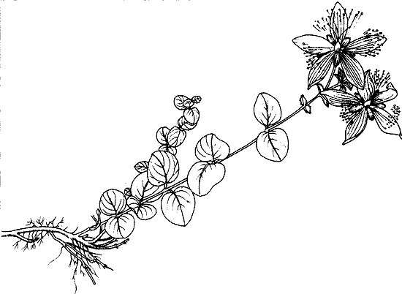

Vulneraire

du

Pere Brulais

*Appellation d’origine non controlée*

*49.9% Vol*

*2017*